课题介绍
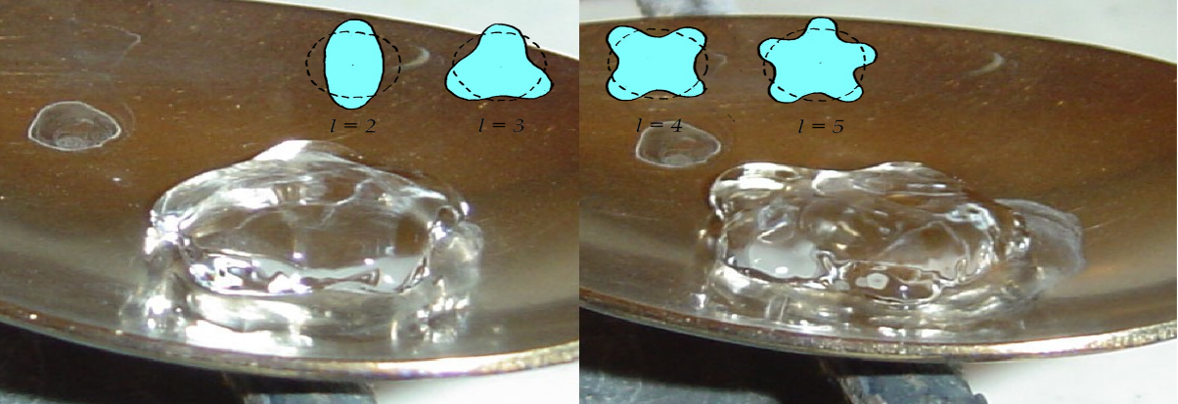
莱氏效应中，置于热表面的水滴可持续存在几分钟。在某些情况下，水滴会发展为振荡的星形状态。引入不同的振荡模式并探讨它们。

研究对象
- 莱氏星星的形成与参数
- 莱氏效应形成过程示意图
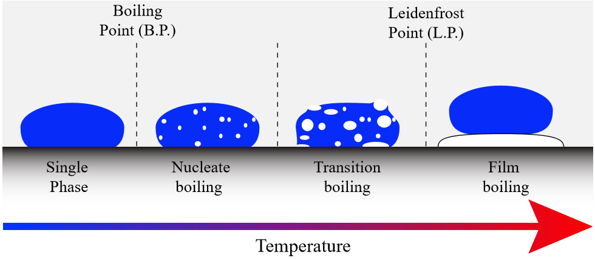
Reference：Non-wetting drops : from impacts to self-propulsion, Dan Soto
- 真实液滴尺寸：
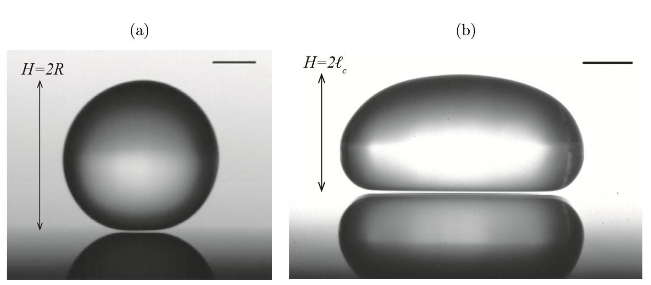
Reference：Non-wetting drops : from impacts to self-propulsion, Dan Soto
- 近似模型及几何参量
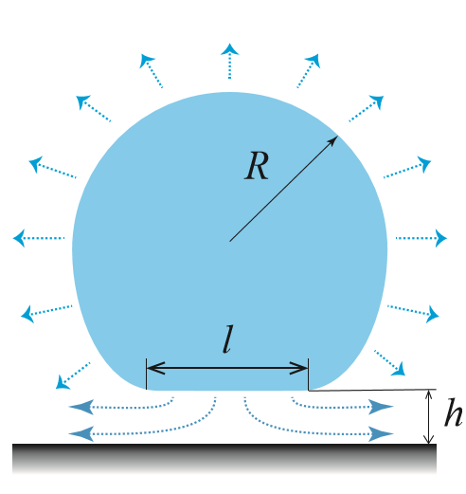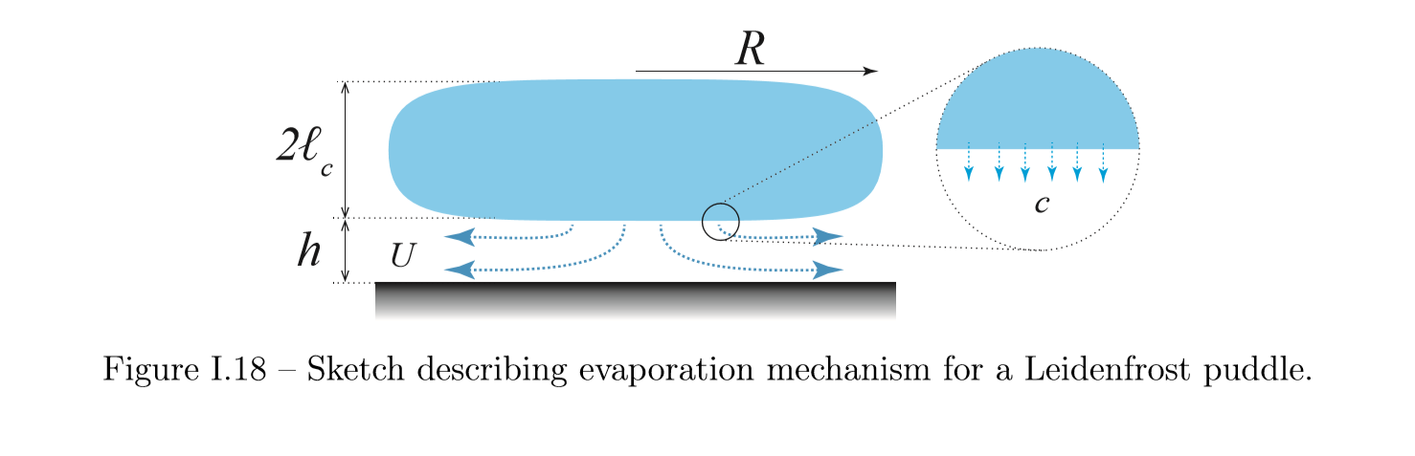
Reference：Non-wetting drops : from impacts to self-propulsion, Dan Soto
- 半径范围（4.35±0.05）l_{c} > R > l_{c} ：
【大→瑞利—泰勒不稳定性（此处应有动图），小→不能产生振动】
- 液滴高度：重力与表面张力平衡$，毛细管长$：
$$lc=\sqrt{\frac{γ}{ρ_{l}g}}$$
γ为水表面张力系数，100℃时为58.9*10⁻³$N/m，ρ_{l}为水的密度$。
而液滴高度H2$lc$ ；
实验测量结果：H=V/S≈6.5mm
理论值：H_{O}=5.2mm
误差来源：滴入时液滴蒸发。
- 实验研究的相关参数【直接测量的】
表面温度T；半径R【恢复到（接近）平衡位置】；液滴振动频率f；（振动持续时间t）

理论部分
液滴振动的本征频率
  - 研究目的：
- 了解液滴振动时各参数的内在关系，由此探讨影响或决定振动模式的相关参量；
- 理想状态着手，简化研究模型，忽略实际过程中的转动、液体表面不规则运动等对模型参数的影响。
  - 理论模型：
- 基本假设：几何形状为球面/圆柱；水为无粘性不可压缩流体；无旋→速度势
- 公式推导
- 【球面模型】
拉格朗日函数及方程：
$$L=K\left(t,\overset{˙}{x}\right)−P\left(x\right)$$
$$\frac{∂}{∂t}\left(\frac{∂L}{∂\overset{˙}{x}}\right)−\frac{∂L}{∂x}=0$$
其中K为液滴由于内部质元流动而具有的动能，P为液滴的表面张力势能。
- 液滴的表面能P：
球坐标下液滴表面可以表示为:
$$r=a_{0}+∑a_{i}P_{i\left(μ\right)}$$
即展开为傅里叶-勒让德级数，由此可计算液体的表面面积：
$$S=4πa^{2}+2πΣ\left(n−1\right)\left(n+2\right){\left(2n+1\right)}^{−1}a_{n}^{2}$$
以$S=4πa^{2}为势能零点，则由于边缘形变而带来的表面能P为P=TS，即$：
$$P=2TπΣ\left(n−1\right)\left(n+2\right){\left(2n+1\right)}^{−1}α_{n}^{2}$$

- 液滴的动能K：
对于产生振动的液滴，其内部流体具有连续性，即$v=0$，在球坐标下，可以表示为：
$$∇^{2}φ=0或\frac{1}{r^{2}}\frac{∂}{∂r}\left(r^{2}\frac{∂u}{∂r}\right)+\frac{1}{r^{2}sinθ}\frac{∂}{∂θ}\left(sinθ\frac{∂u}{∂θ}\right)+\frac{1}{r^{2}\sin^{2}θ}\frac{∂^{2}u}{∂φ}=0$$
$$\left(右侧方程中为不与方位角φ冲突，用u代表速度势\right)$$
球坐标下，该方程的解可以表示为：$φ=β_{0}+∑β_{i}r^{i}P_{n}\left(μ\right)$
即勒让德函数，其中，$β_{i}为常系数$，
液体的动能可以通过速度势（$∇φ=v$）表示并由Green’s theorem计算：$K=\frac{1}{2}ρ\iiint_{V}{{\left(∇φ\right)}^{2}ⅆV}=\frac{1}{2}ρ∯_{S}{φ\frac{ⅆφ}{ⅆr}ⅆS}$
将上式得到的动能K和势能P带入拉格朗日方程，可解得液滴的振动方程：$\frac{ⅆ^{2}α_{n}}{ⅆt^{2}}+n\left(n−1\right)\left(n+2\right)\frac{T}{ρa^{3}}α_{n}=0$
由此可解得液滴振动的本征频率为：
$$f_{n}=\frac{1}{2π}{\left[\frac{n\left(n−1\right)\left(n+2\right)T}{ρa^{3}}\right]}^{\frac{1}{2}}$$
- 【圆柱模型】
推导过程大体与上述相同，柱坐标系下曲面边界可以表示为：
$$r_{n}=a_{0}+∑α_{n}cosnθcoskz$$
柱坐标系下拉普拉斯方程：$\frac{ⅆ^{2}φ}{ⅆr^{2}}+\frac{1}{r}⋅\frac{ⅆφ}{ⅆr}+\frac{1}{r}\frac{ⅆ^{2}φ}{ⅆθ^{2}}+\frac{ⅆ^{2}φ}{ⅆz^{2}}=0$
解得K，P，带入拉格朗日方程可解的振动方程：$\frac{ⅆ^{2}α_{n}}{ⅆt^{2}}+\frac{T}{pa^{3}}\frac{ⅈka⋅J_{n}^{'}\left(ⅈka\right)}{J_{n}\left(ⅈka\right)}\left(n^{2}+k^{2}a^{2}−1\right)α_{n}=0$
其中$J_{n}\left(ⅈka\right)为贝塞尔函数自变量取a时的值，又由于实际问题中$ka为小量，可以忽略，则方程整理后可以得到频率表达式：$p^{2}=\left(n^{3}−n\right)\frac{T}{ρa^{3}}$
则柱坐标系下的本征频率为：
$$f_{n}=\frac{1}{2π}{\left[\frac{n\left(n^{2}−1\right)T}{ρ_{l}R^{3}}\right]}^{\frac{1}{2}}$$
  - 结论：
- 球面模型振动的本征频率：$f_{n}=\frac{1}{2π}{\left[\frac{n\left(n−1\right)\left(n+2\right)T}{ρ_{l}R^{3}}\right]}^{\frac{1}{2}}$；圆柱：$f_{n}=\frac{1}{2π}{\left[\frac{n\left(n^{2}−1\right)T}{ρ_{l}R^{3}}\right]}^{\frac{1}{2}}$
- 相关参量：频率f , 半径R , 角度数n【为后续的研究提供了方向】

莱氏液滴的导热模型
  - 研究目的：
从热力学的角度分析该模型，探究一定温度下液滴半径随时间的变化关系，
  - 理论模型：
- 基本假设：
    - 300~400摄氏度时，传热方式主要为热传导，忽略对流和辐射传热
    - 气体为粘性、不可压缩流体
- 公式推导：
1. 热传导Fourier定律：$J_{T}=−κ\frac{ΔT}{h}$
2. 液体蒸发吸热：$L\overset{˙}{m}=J_{T}$；$\overset{˙}{m}=ρ_{v}c$ → $c=\frac{kΔT}{h{Lρ}_{v}}$（$L气体蒸发热；ρ_{v}蒸汽密度）$）
3. 气体蒸发质量与逃逸质量守恒【几何关系】：$U=\frac{1}{2}c\frac{R}{h}$
4.粘性不可压缩→Navier-Stokes 方程：$12\frac{η_{v}U}{h^{2}}=∇P$（$η_{v}气体粘性系数$；$∇P压强梯度$）
  - 结论：
- 气体流出速率（单位时间内溢出气体体积）：$c=\frac{1}{R^{\frac{1}{2}}}{\left(\frac{κΔT}{Lρ_{v}}\right)}^{\frac{3}{4}}{\left(\frac{4gρ_{l}l_{c}}{3η_{v}}\right)}^{\frac{1}{4}}$
2. $一定温度差下气体半径随时间变化关系：$
$$R={\left(R_{0}^{\frac{1}{2}}−\frac{t}{4}{\left(\frac{κΔT}{Lρ_{l}l_{c}}\right)}^{\frac{3}{4}}{\left(\frac{gρ_{v}}{12η_{v}}\right)}^{\frac{1}{4}}\right)}^{2}={\left({\left(\frac{V_{0}}{2πl_{c}}\right)}^{\frac{1}{4}}−\frac{t}{4}{\left(\frac{κΔT}{Lρ_{l}l_{c}}\right)}^{\frac{3}{4}}{\left(\frac{gρ_{v}}{12η_{v}}\right)}^{\frac{1}{4}}\right)}^{2}$$
即半径是时间的二次函数，温度为其中二次项及一次项的系数，温度越高，半径下降越快，这与温度越液滴蒸发越快的现象是符合的。

实验部分
实验目的：
在热表面上加入水滴并对其蒸发的全过程进行观察记录或选择性记录震动出现的过程，对每次振动的相关参量进行测量，结合上述理论进行分析，最终探讨通过控制相关参量(f , R , T)，达到人为地主动地引入某一定振动模式的方法。
实验设备
控温加热板（<=400℃），热电偶，注射器，铝合金平板，黄铜平板。（每个图片加文字说明）
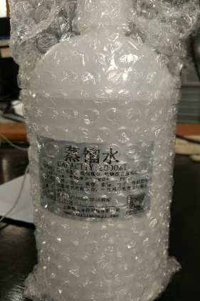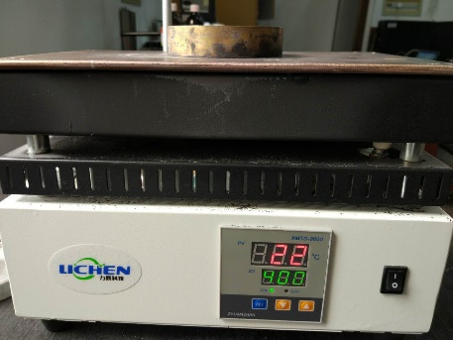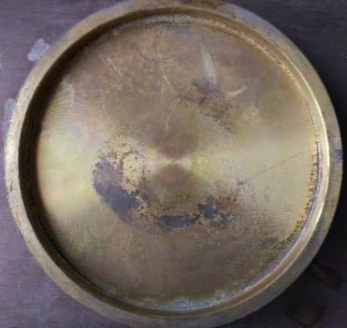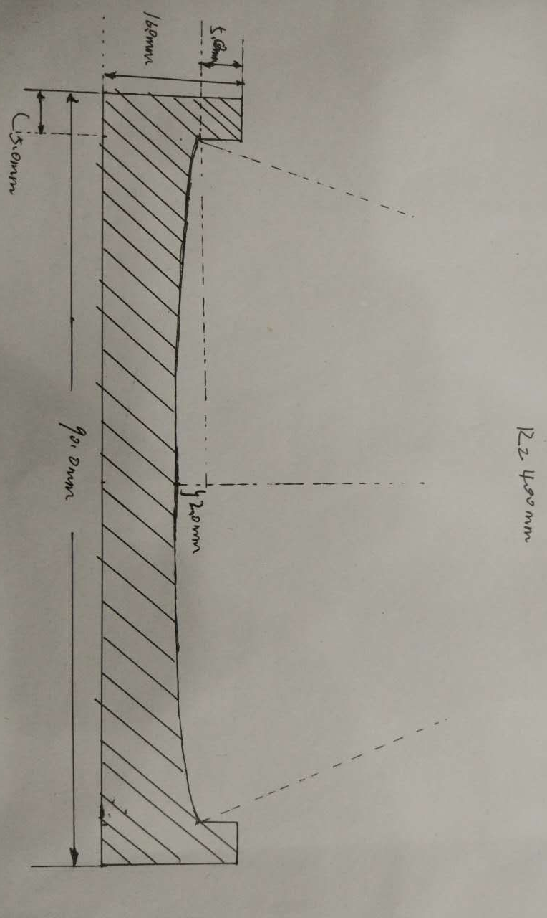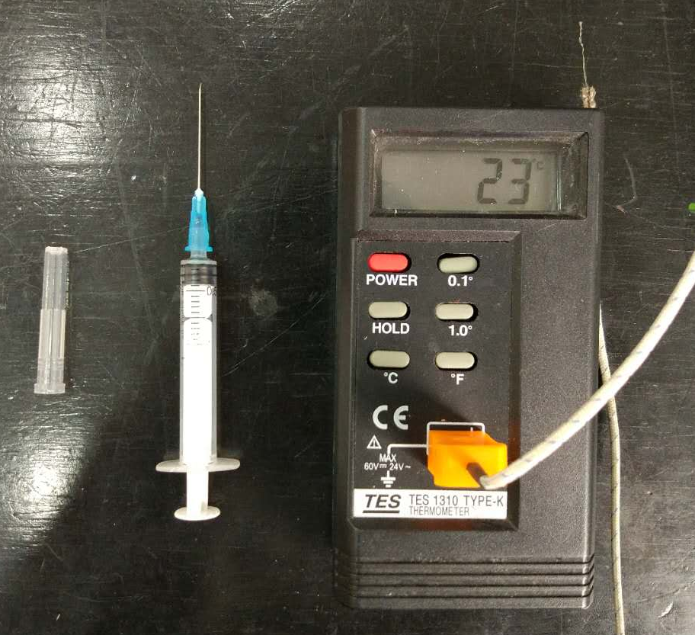
实验步骤
1. 打开电热板设置温度T_{s}进行加热，至自动断电时，将曲面圆盘放在电热板中央，待曲面圆盘温度稳定时（电热板自动断电），用热电偶测量其温度，记为T_{o}；
2. 用注射器针尖吸取一定体积的去离子水，读取此时针筒中液面所在刻度，将针尖正对曲面中心将水注入，通过观察液面在注射器中的下降控制注入液体体积Vo；
3. 手持摄像机在曲面正上方进行拍摄，将视频导入到计算机中进行分析。
数据测量方法
Tracker测量相关参数：R（两次）；f（两次）；持续时间t
R：恢复到近圆形时测量
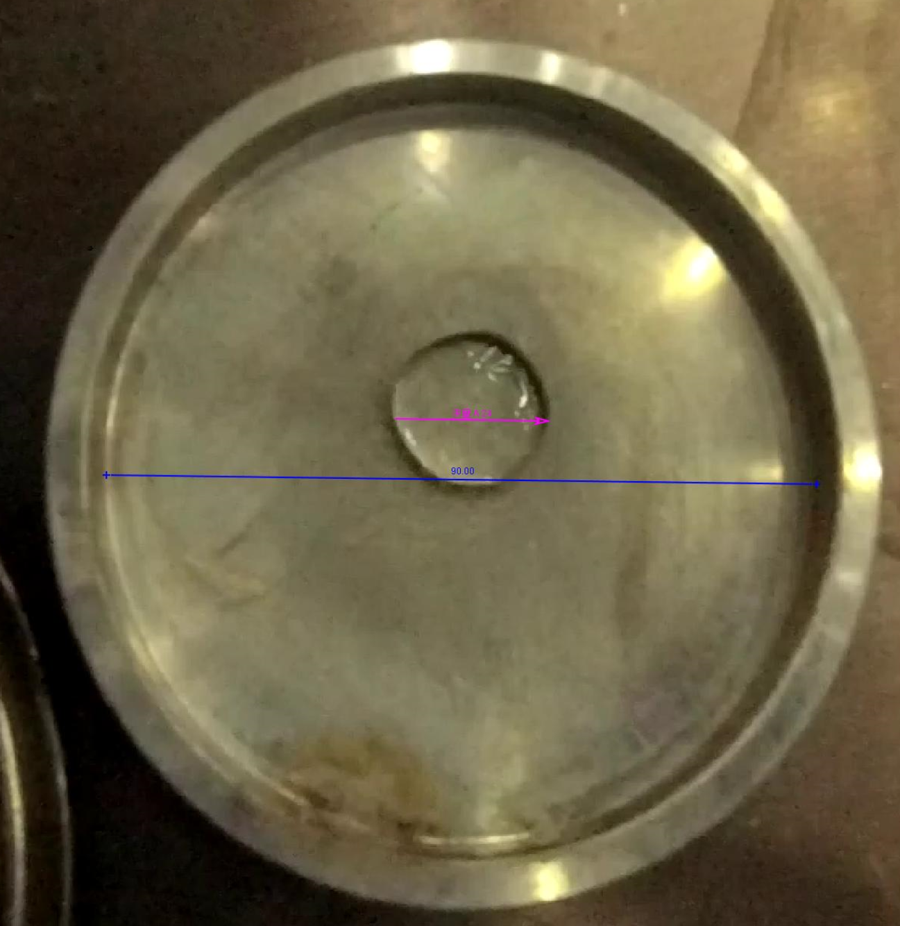
f: 完全恢复到原位置时测量（两次“振动”）
【此处应有小视频以说明】
取法的合理性：1、 周期定义：“完全恢复”。 2、 与文献中提到的数据是吻合的。
数据拟合
观察结果：n=2 , 3 , 4 , 5 , 6
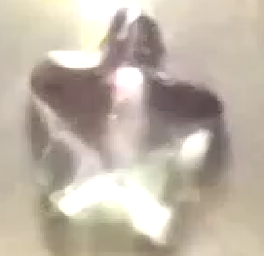
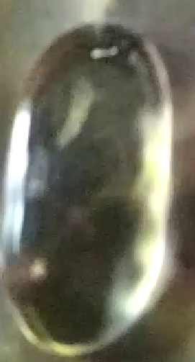
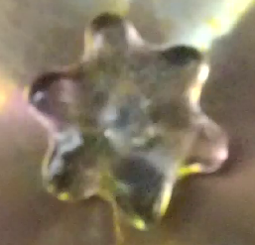
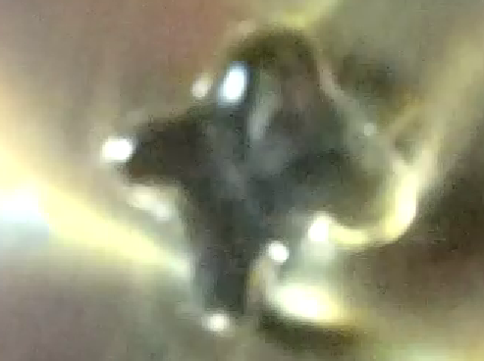
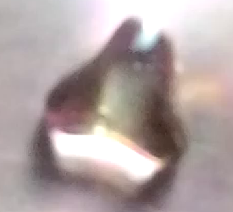

本征频率拟合结果：
圆柱模型 球面模型
振动模式随半径分布：
330℃铝曲面 400℃铜曲面
400℃铝曲面 400℃

讨论与反思
1. 理论部分
- 类比：振动产生的参变振动模型
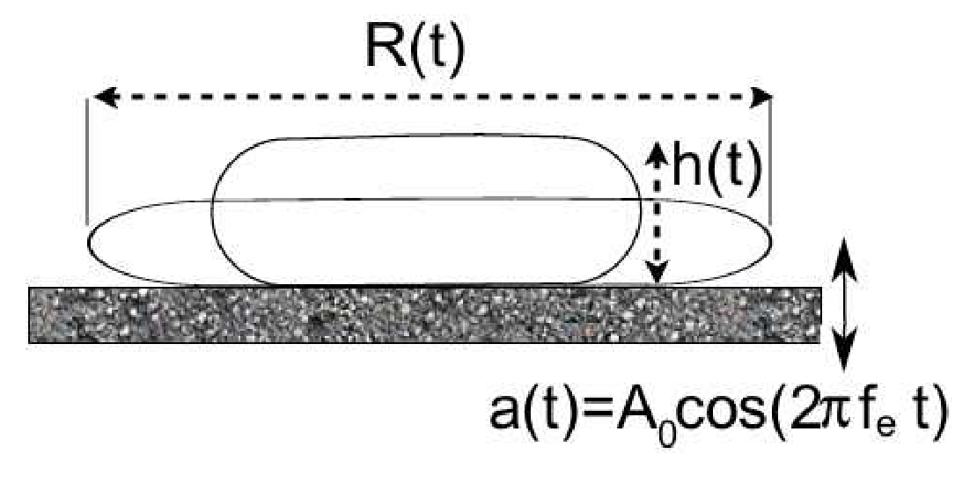
Ref：Star-drops formed by periodical excitation on an air cushion- a short review, Philippe Brunet
非浸润平板受迫振动实验：将液滴置于非浸润的平板上，通过调节平板的振动使液滴产生一种参变变动，观察振动产生与施加频率的关系，在这个模型中，参变振动方程可以表示为：
$$\frac{ⅆ^{2}u}{ⅆ^{2}t}+w_{n}^{2}（1+εcos（2πf_{e}t））u=0$$
即在原来振动方程的基础上，加上一个随时间变化的参变因子，经过数学上的分析，当且仅当$f_{e}=2f_{n}时能够产生稳定的振动模式$。
推论：有某种为本征频率两倍左右的激励作用于液滴上的时候，液滴就发生了振动，而当这种激励的频率改变而破坏这种关系的时候，振动就会停止。对于这种激励的本质，现在还不得而知，可以作为探讨振动产生原因的一个思路。
- 振动产生的原因→蒸汽层与液滴的相互作用
- 蒸汽层流动速度所产生的压强差导致液体的振动
把液滴的振动看成是四周界面上的一种驻波，瑞利由此计算出蒸汽层流速所产生的压强被液体内外表面张力所产生的压强差恰好完全平衡。
- 蒸汽层的粘性流体溢出拖曳液滴下表面产生“不稳定性”
液滴振动是因为下方粘性气体逃逸拖曳液滴下表面产生“不稳定性”，当这种“不稳定性”的激励达到上述$f_{e}=2f_{n}条件时液滴就产生振动。$
- 实验例证：气体逃逸速度对振动出现的影响【温度对振动产生的影响】
酒精喷灯加热的钢勺中，在半径很小（R=3.3mm，n=6; ）时能够出现的振动，且出现频次明显增高。
- 关于对液滴几何模型的修正
- 并非真正的球形和圆柱形；
- 在半径大的时候对球面模型的符合程度反而好，这与直观不符。
2. 实验部分
- 可重复性
目前液滴引入方法：得出每个半径与振动模式相互“选择”的统计关系，结合本征频率公式，从而可以实现对某个特定n角度振动模式的引入。
实际：不可行，可重复性差。
实验的随机性根源【猜测】：每次实验中液滴滴入的方式无法做到完全相同，从而导致了初值条件不同；考虑到系统几乎处于无摩擦的状态，对于初始条件可能有很敏感的依赖性。
现象基础：当液滴处于圆形时，更容易产生振动。
改进：通过针尖控制保证对准中心注入【口径小，较精确】，并用针尖干涉并阻止液滴的移动，以保证其在曲面中心的位置。
- 曲面实验克服不稳定性
用曲面做实验，尝试能够克服液滴的不稳定性，得到半径/角度数更大的振动模式。

后续计划
实验上
增加实验的数量，收集更多的数据，统计出一定温度下液滴半径与振动角度数n相互选择的关系。
理论上
通过阅读文献探索导致液滴产生振动的真正原因及其数学表达式；在理论上对液滴的几何模型进行修正，并由此对本征频率表达式进行修正。
技术上
实现用Mathematica对液滴的振动图形进行模拟。

参考文献
- 《理论力学》，梁昆淼， P61-63
- 《流体力学》下册，周光坰，P1-P32
- Hydrodynamic, Sir Horace Lamb, six edition, P473-P475
- Non-wetting drops : from impacts to self-propulsion, Dan Soto
- Star-drops formed by periodical excitation on an air cushion- a short review, Philippe Brunet
- Maximum size of drops levitated by an air cushion, Jacco H. Snoeijer, 【M】Philippe Brunet
- Leidenfrost Dynamics, David Qu´er´ e
- Geometry of the Vapor Layer Under a Leidenfrost Drop, J.C. Burton

